Федеральное государственное автономное образовательное учреждение высшего образования «Южный федеральный университет»

Педагогический анализ результатов
Федерального интернет-экзамена для выпускников бакалавриата
(ФИЭБ)

2020
Оглавление

Введение 4
1. Основные показатели проведения ФИЭБ-2020 6
2. Количественные показатели участия в ФИЭБ-2020 7
2.1. Показатели участия образовательных организаций 7
2.2. Показатели участия вуза 8
3. Результаты тестирования студентов по направлениям подготовки 10
3.1. Направление подготовки 09.03.01 Информатика и вычислительная техника 10
3.1.1. Распределение результатов тестирования студентов в целом 10
3.1.2. Результаты тестирования студентов. Часть 1 ПИМ 15
3.1.3. Результаты тестирования студентов. Часть 2 ПИМ 19
3.1.4. Анализ уровня сформированности профессиональных компетенций выпускников 32
3.2. Направление подготовки 09.03.02 Информационные системы и технологии 34
3.2.1. Распределение результатов тестирования студентов в целом 34
3.2.2. Результаты тестирования студентов. Часть 1 ПИМ 39
3.2.3. Результаты тестирования студентов. Часть 2 ПИМ 42
3.2.4. Анализ уровня сформированности профессиональных компетенций выпускников 67
3.3. Направление подготовки 39.03.01 Социология 69
3.3.1. Распределение результатов тестирования студентов в целом 69
3.3.2. Результаты тестирования студентов. Часть 1 ПИМ 74
3.3.3. Результаты тестирования студентов. Часть 2 ПИМ 77
3.3.4. Анализ уровня сформированности профессиональных компетенций выпускников 94
3.4. Направление подготовки 40.03.01 Юриспруденция 96
3.4.1. Распределение результатов тестирования студентов в целом 96
3.4.2. Результаты тестирования студентов. Часть 1 ПИМ 101
3.4.3. Результаты тестирования студентов. Часть 2 ПИМ 105
3.4.4. Анализ уровня сформированности профессиональных компетенций выпускников 119
3.5. Направление подготовки 44.03.01 Педагогическое образование 121
3.5.1. Распределение результатов тестирования студентов в целом 121
3.5.2. Результаты тестирования студентов. Часть 1 ПИМ 126
3.5.3. Результаты тестирования студентов. Часть 2 ПИМ 130
3.5.4. Анализ уровня сформированности профессиональных компетенций выпускников 179
3.6. Направление подготовки 44.03.02 Психолого-педагогическое образование 182
3.6.1. Распределение результатов тестирования студентов в целом 182
3.6.2. Результаты тестирования студентов. Часть 1 ПИМ 187
3.6.3. Результаты тестирования студентов. Часть 2 ПИМ 191
3.6.4. Анализ уровня сформированности профессиональных компетенций выпускников 208
3.7. Направление подготовки 44.03.05 Педагогическое образование (с двумя профилями подготовки) 210
3.7.1. Распределение результатов тестирования студентов в целом 210
3.7.2. Результаты тестирования студентов. Часть 1 ПИМ 215
3.7.3. Результаты тестирования студентов. Часть 2 ПИМ 219
3.7.4. Анализ уровня сформированности профессиональных компетенций выпускников 259
Заключение 262
Приложение 1. Модель педагогических измерительных материалов, используемая в рамках Федерального интернет-экзамена для выпускников бакалавриата 263
Приложение 2. Результаты студентов вуза, принявших участие в ФИЭБ с использованием купонов 266
1. Направление подготовки 09.03.01 Информатика и вычислительная техника 266
2. Направление подготовки 09.03.02 Информационные системы и технологии 268
3. Направление подготовки 39.03.01 Социология 270
4. Направление подготовки 40.03.01 Юриспруденция 271
5. Направление подготовки 44.03.01 Педагогическое образование (профиль Начальное образование) 272
6. Направление подготовки 44.03.01 Педагогическое образование (профиль Русский язык) 274
7. Направление подготовки 44.03.01 Педагогическое образование (профиль Другой профиль) 275
8. Направление подготовки 44.03.01 Педагогическое образование (профиль Дошкольное образование) 276
9. Направление подготовки 44.03.02 Психолого-педагогическое образование 278
10. Направление подготовки 44.03.05 Педагогическое образование (с двумя профилями подготовки) (профиль Начальное образование и Иностранный язык (английский язык)) 280
11. Направление подготовки 44.03.05 Педагогическое образование (с двумя профилями подготовки) (профиль Другой профиль) 281

Введение

Федеральный интернет-экзамен для выпускников бакалавриата (ФИЭБ) реализуется как добровольная сертификация выпускников бакалавриата на соответствие требованиям ФГОС ВО. Актуальность проекта обусловлена внесением изменений в ФЗ «Об образовании в Российской Федерации», который дополнен статьей 95.1 (введена ред. 21.07.2014 г. N 256-ФЗ): «Независимая оценка качества подготовки обучающихся проводится по инициативе участников отношений в сфере образования в целях подготовки информации об уровне освоения обучающимися образовательной программы или ее частей, предоставления участникам отношений в сфере образования информации о качестве подготовки обучающихся».
Проведение ФИЭБ согласуется с реализацией мероприятий, целевыми индикаторами и показателями, обозначенными в подпрограмме 2 «Обеспечение глобальной конкурентоспособности российского высшего образования» Государственной программы Российской Федерации «Научно-технологическое развитие Российской Федерации» (Постановление Правительства России от 29 марта 2019 г. № 377).
По итогам успешного прохождения ФИЭБ как внешней независимой оценки качества подготовки выпускников бакалавриата образовательным организациям предоставляются сертификаты качества, которые учитываются при проведении профессионально-общественной аккредитации (решение Национального аккредитационного совета от 29.06. 2017 г.), а также могут быть использованы при процедуре государственной аккредитации (Приказ Министерства образования и науки РФ от 9.11.2016 г. № 1385). Для вуза результаты ФИЭБ позволяют провести объективный анализ индивидуальных образовательных достижений студентов и качества реализуемых образовательных программ. Именной сертификат ФИЭБ учитывается (по решению образовательной организации) при государственной итоговой аттестации, при поступлении в магистратуру и является составляющей частью портфолио при трудоустройстве в качестве подтверждения уровня подготовки выпускника.
В информационно-аналитическом отчете отражена информация о результатах тестирования студентов вуза и образовательных организаций, принявших участие в ФИЭБ (9–28 апреля 2020 г.).
В первом разделе представлена основная информация о проведении ФИЭБ-2020. Во втором разделе приведены количественные показатели участия студентов образовательных организаций и данного вуза. В третьем разделе отражены результаты тестирования студентов; представлена информация по направлениям подготовки, позволяющая провести сравнительный анализ результатов студентов данного вуза и других образовательных организаций, осуществляющих подготовку по аналогичным программам бакалавриата. Впервые предложен подход к оценке результатов образования студентов в соответствии с ФГОС ВО. Педагогический анализ решения практико-ориентированных кейс-заданий позволяет сформулировать предположение об уровне сформированности профессиональных компетенций по видам профессиональной деятельности ФГОС ВО студентов вуза и вузов-участников. В приложениях представлены: модель ПИМ; рейтинг-листы студентов вуза, принявших участие в ФИЭБ с использованием купонов.
Подробная информация о ФИЭБ, программы экзамена по направлениям подготовки и примеры заданий ПИМ представлены на едином портале интернет-тестирования www.i-exam.ru на странице проекта https://bakalavr.i-exam.ru.

Основные показатели проведения ФИЭБ-2020

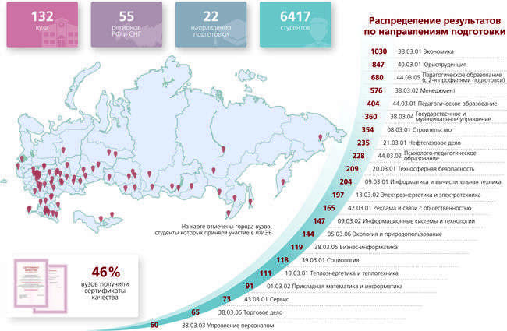

Количественные показатели участия в ФИЭБ-2020
- Показатели участия образовательных организаций

В Федеральном интернет-экзамене для выпускников бакалавриата в 2020 году приняли участие 6417 студентов образовательных организаций высшего образования. На рисунке 2.1 по каждому направлению подготовки (НП) приведена информация о количестве студентов и вузов – участников (указано в скобках).

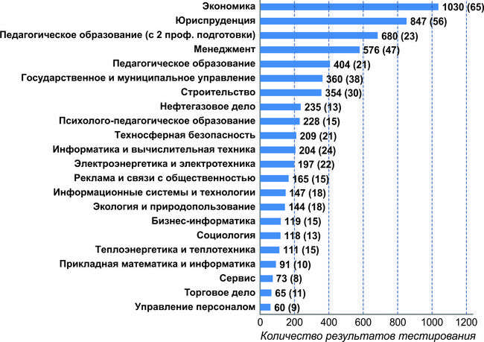
Рисунок 2.1 – Распределение результатов тестирования
студентов по направлениям подготовки
В соответствии с «Положением о подготовке, организации и проведении Федерального интернет-экзамена для выпускников бакалавриата (ФИЭБ)» каждый студент, принявший участие в ФИЭБ, получил именной сертификат (рисунок 2.2).

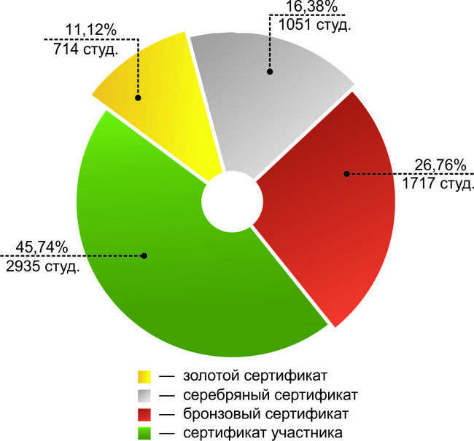
Рисунок 2.2 – Диаграмма распределения сертификатов

- Показатели участия вуза

В Федеральном интернет-экзамене для выпускников бакалавриата приняли участие 166 студентов вуза
по 7 направлениям подготовки (рисунок 2.3).

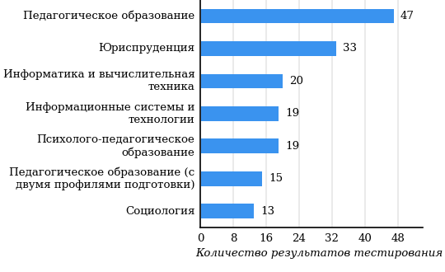
Рисунок 2.3 – Распределение количества результатов тестирования
студентов по направлениям подготовки

Сравнение распределения сертификатов, выданных студентам вуза и вузов-участников, по показателю «Доля студентов, получивших именной сертификат», представлено на рисунке 2.4.
12,7%
12,0%
22,3%
53,0%
46,0%
26,7%
16,3%
11,0%
47,0%
54,0%
вуз
вузы-участники
Рисунок 2.4 – Распределение сертификатов

Доля студентов, получивших именной сертификат уровней золотой, серебряный и бронзовый, меньше 50%. При этом доля студентов, получивших сертификат участника, составила 53,0%.

В таблице 2.1 приведены данные о количестве именных сертификатов, выданных студентам вуза по направлениям подготовки (соответственно уровням сертификата: золотой, серебряный, бронзовый и сертификат участника).

Таблица 2.1 – Количество сертификатов студентов вуза
Код  направления  подготовки | Наименование  направления подготовки | Количество сертификатов по уровням |  |  |  | Всего | Выполнение  критерия*
 |  | золотой | серебряный | бронзовый | сертификат участника
09.03.01 | Информатика и вычислительная техника | 0 | 0 | 3 | 17 | 20 | –
09.03.02 | Информационные системы и технологии | 0 | 0 | 3 | 16 | 19 | –
39.03.01 | Социология | 1 | 3 | 5 | 4 | 13 | +
40.03.01 | Юриспруденция | 15 | 10 | 8 | 0 | 33 | +
44.03.01 | Педагогическое образование | 2 | 0 | 10 | 35 | 47 | –
44.03.02 | Психолого-педагогическое образование | 3 | 4 | 6 | 6 | 19 | +
44.03.05 | Педагогическое образование (с двумя профилями подготовки) | 0 | 3 | 2 | 10 | 15 | –
Всего |  | 21 | 20 | 37 | 88 | 166

Примечание:
По итогам успешного прохождения внешней независимой оценки качества подготовки выпускников бакалавриата образовательным организациям предоставляются сертификаты качества, которые учитываются при проведении профессионально-общественной аккредитации (решение Национального аккредитационного совета от 29 июня 2017 г.), а также могут быть использованы при процедуре государственной аккредитации (Приказ Министерства образования и науки РФ от 9.11.2016 г. № 1385).
Направление подготовки включается в сертификат качества по итогам ФИЭБ при соблюдении следующих критериев:
— суммарное количество именных золотых, серебряных, бронзовых сертификатов ФИЭБ, полученных студентами вуза по данному направлению подготовки, составляет не менее 50 % от общего числа именных сертификатов для данного направления подготовки в образовательной организации;
— в ФИЭБ по данному направлению подготовки принимали участие не менее 10 студентов образовательной организации.

Результаты тестирования студентов по направлениям подготовки

Направление подготовки 40.03.01 Юриспруденция

Распределение результатов тестирования студентов в целом

В Федеральном интернет-экзамене для выпускников бакалавриата приняли участие 33 студента вуза по направлению подготовки 40.03.01 Юриспруденция.
На рисунке 3.28 представлено наложение результатов тестирования студентов вуза на общий фон результатов студентов всех вузов – участников ФИЭБ (НП 40.03.01 Юриспруденция) по показателю «Доля студентов по проценту набранных баллов за выполнение ПИМ».

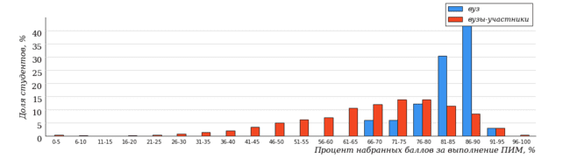
Рисунок 3.28 – Распределение результатов тестирования студентов вуза
с наложением на общий результат вузов-участников
НП Юриспруденция

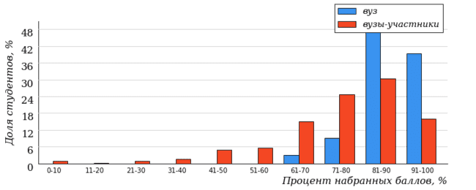
Рисунок 3.29 – Распределение результатов тестирования студентов вуза
с наложением на общий результат вузов-участников
НП Юриспруденция
Часть 1 ПИМ (100% – 40 баллов ПИМ)
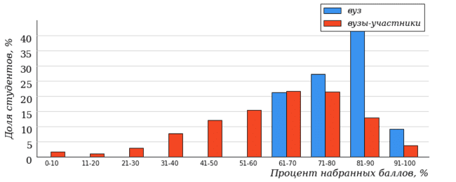
Рисунок 3.30 – Распределение результатов тестирования студентов вуза
с наложением на общий результат вузов-участников
НП Юриспруденция
Часть 2 ПИМ (100% – 60 баллов ПИМ)

Результаты решения заданий части 1 ПИМ студентами вуза отражают более высокий уровень теоретической подготовки по сравнению с уровнем подготовки студентов вузов-участников (рисунок 3.29).
Результаты решения кейс-заданий части 2 ПИМ студентами вуза отражают более высокий уровень практико-ориентированной подготовки по сравнению с уровнем подготовки студентов вузов-участников (рисунок 3.30).

В таблице 3.10 представлена информация о соответствии баллов, набранных за выполнение ПИМ, уровню сертификата по данному направлению подготовки (согласно «Положению о подготовке, организации и проведении Федерального интернет-экзамена для выпускников бакалавриата (ФИЭБ)»).

Таблица 3.10 – Соответствие баллов за выполнение ПИМ уровню сертификата (НП Юриспруденция)
Уровень сертификата | Интервал баллов
Золотой | [86; 100]
Серебряный | [79; 85]
Бронзовый | [69; 78]
Сертификат участника | [0; 68]

Сравнение распределения результатов тестирования студентов вуза и вузов-участников НП 40.03.01 Юриспруденция по показателю «Доля студентов, получивших именной сертификат» представлено на рисунке 3.31.

Рисунок 3.31 – Распределение сертификатов
НП Юриспруденция
45,5%
30,3%
24,2%
0,0%
42,9%
28,3%
17,1%
11,7%
100,0%
57,1%
вуз
вузы-участники

Результат выполнения заданий ПИМ (уровень сертификата) свидетельствует о качестве подготовки бакалавров по данному направлению в вузе.
Доля студентов, получивших именной сертификат уровней золотой, серебряный, бронзовый, превышает 50%.
Данное распределение позволяет сформулировать предположение о выполнении требований ФГОС ВО в части обеспечения качества подготовки бакалавров по данному направлению (вывод сформулирован только для выборки студентов вуза по данному НП, участвовавших в ФИЭБ).

В таблице 3.11 приведены данные о количестве именных сертификатов студентов вуза в сравнении с вузами – участниками ФИЭБ, показан процент от общего количества выданных сертификатов по данному направлению подготовки.

Таблица 3.11 – Количество именных сертификатов, выданных студентам вуза и вузов-участников
(НП Юриспруденция)
Уровень сертификата | Количество сертификатов |  | Процент сертификатов студентов вуза  от общего числа сертификатов  по данному НП
 | вуз | вузы-участники
Золотой | 15 | 97 | 15,5%
Серебряный | 10 | 142 | 7,0%
Бронзовый | 8 | 235 | 3,4%
Сертификат участника | 0 | 356 | 0,0%
Всего | 33 | 830 | 4,0%

Результаты тестирования студентов. Часть 1 ПИМ

В части 1 ПИМ студентам было предложено 20 тестовых заданий по определенному перечню дисциплин. Для формирования комплекта заданий части 1 ПИМ студент самостоятельно осуществлял выбор дисциплин (не менее 4) из предложенного списка. На рисунке 3.32 представлена информация о результатах выбора дисциплин студентами вуза и вузов-участников.

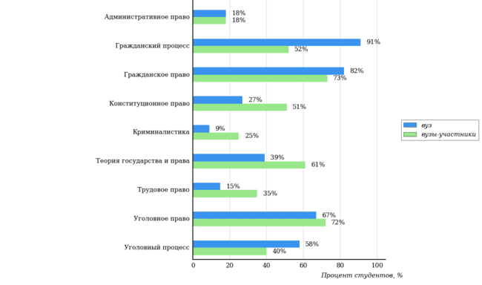
Рисунок 3.32 – Процент студентов вуза и вузов-участников, осуществивших выбор дисциплины
НП Юриспруденция

Не менее 50% студентов вузов-участников выбрали следующие дисциплины:
- «Гражданское право» (73 %);
- «Уголовное право» (72 %);
- «Теория государства и права» (61 %);
- «Гражданский процесс» (52 %);
- «Конституционное право» (51 %).

Дисциплины, по которым процент выбора студентами вуза выше, чем студентами вузов-участников:
- «Административное право»;
- «Гражданский процесс»;
- «Гражданское право»;
- «Уголовный процесс».

Дисциплины, по которым процент выбора студентами вуза ниже, чем студентами вузов-участников:
- «Конституционное право»;
- «Криминалистика»;
- «Теория государства и права»;
- «Трудовое право»;
- «Уголовное право».
Максимальное количество баллов, которое может получить студент, правильно выполнивший все задания части 1 ПИМ, составляет 40 баллов. На рисунке 3.33 представлены результаты выполнения заданий части 1 ПИМ студентами вуза данного направления подготовки.

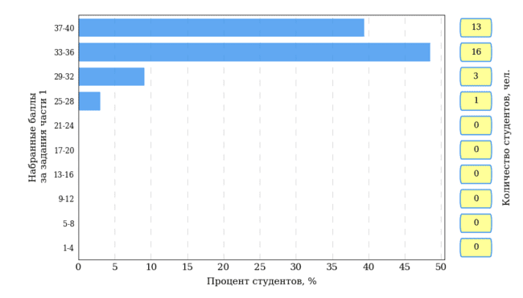
Рисунок 3.33 – Гистограмма распределения результатов выполнения заданий части 1 ПИМ по набранному баллу
НП Юриспруденция

Результаты тестирования студентов. Часть 2 ПИМ

В части 2 ПИМ студенту предлагались междисциплинарные кейс-задания, которые соответствуют видам профессиональной деятельности, определенным в Федеральном государственном образовательном стандарте по данному направлению подготовки бакалавра.
При формировании заданий части 2 ПИМ не учитывается перечень дисциплин, которые выбрал студент для полидисциплинарного тестирования в части 1 ПИМ.
Студент должен выбрать 2 или 3 вида профессиональной деятельности ФГОС ВО в соответствии с программой экзамена по направлению подготовки, ориентируясь на конкретную ОПОП, по которой он завершает обучение.
Виды профессиональной деятельности и профессиональные задачи, определенные Федеральным государственным образовательным стандартом по данному направлению подготовки бакалавриата:

«4.4. Выпускник, освоивший программу бакалавриата, в соответствии с видом (видами) профессиональной деятельности, на который (которые) ориентирована программа бакалавриата, должен быть готов решать следующие профессиональные задачи:
нормотворческая деятельность:
разработка нормативных правовых актов и их подготовка к реализации;
правоприменительная деятельность:
обоснование и принятие в пределах должностных обязанностей решений, а также совершение действий, связанных с реализацией правовых норм;
составление юридических документов;
правоохранительная деятельность:
обеспечение законности, правопорядка, безопасности личности, общества и государства;
охрана общественного порядка;
предупреждение, пресечение, выявление, раскрытие и расследование правонарушений;
защита частной, государственной, муниципальной и иных форм собственности;
экспертно-консультационная деятельность:
консультирование по вопросам права;
осуществление правовой экспертизы документов».
(Об утверждении федерального государственного образовательного стандарта высшего образования по направлению подготовки 40.03.01 Юриспруденция (уровень бакалавриата) : приказ Министерства образования и науки РФ от 01.12.2016 № 1511 [Электронный ресурс]. URL : http://ivo.garant.ru/#/document/71579274/paragraph/49:4).

Максимальное количество баллов, которое может получить студент, правильно выполнивший все задания части 2 ПИМ, составляет 60 баллов. На рисунке 3.34 представлены результаты выполнения заданий части 2 ПИМ студентами вуза данного направления подготовки.

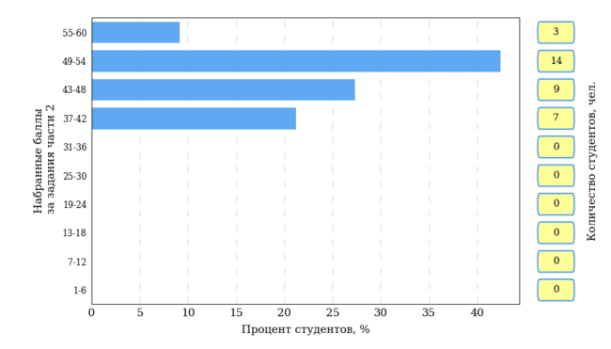
Рисунок 3.34 – Гистограмма распределения результатов выполнения заданий части 2 ПИМ по набранному баллу
НП Юриспруденция

В части 2 ПИМ студентам было предложено 4 кейс-задания междисциплинарного характера по видам профессиональной деятельности, определенным в ФГОС ВО по данному направлению подготовки бакалавра: кейс 1 (нормотворческая деятельность), кейс 2 (правоприменительная деятельность), кейс 3 (правоохранительная деятельность), кейс 4 (экспертно-консультационная деятельность).
Для формирования комплекта заданий части 2 ПИМ студент самостоятельно осуществлял выбор 2 или 3 видов профессиональной деятельности из предложенного списка. На рисунке 3.35 представлена информация о результатах выбора видов профессиональной деятельности студентами вуза и вузов-участников.

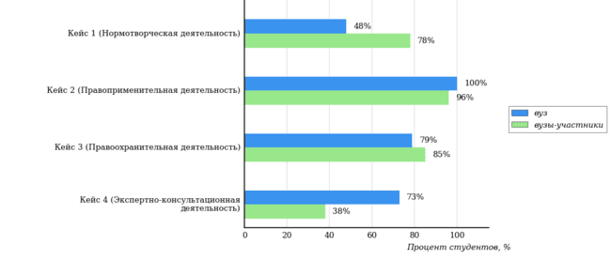
Рисунок 3.35 – Процент студентов вуза и вузов-участников, осуществивших выбор видов профессиональной деятельности
НП Юриспруденция

Не менее 50% студентов вузов-участников выбрали следующие виды профессиональной деятельности:
- «Правоприменительная деятельность» (96 %);
- «Правоохранительная деятельность» (85 %);
- «Нормотворческая деятельность» (78 %).

Виды профессиональной деятельности, по которым процент выбора студентами вуза выше, чем студентами вузов-участников:
- «Правоприменительная деятельность»;
- «Экспертно-консультационная деятельность».

Виды профессиональной деятельности, по которым процент выбора студентами вуза ниже, чем студентами вузов-участников:
- «Нормотворческая деятельность»;
- «Правоохранительная деятельность».
На рисунке 3.36 представлена информация о результатах решения кейс-заданий студентами вуза и вузов-участников.

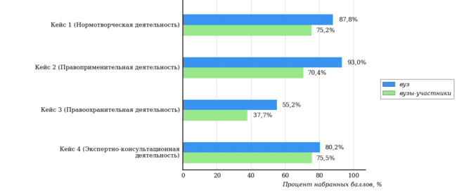
Рисунок 3.36 – Процент баллов, набранных за выполнение кейс-заданий
студентами вуза и вузов-участников
НП Юриспруденция
Решаемость кейс-заданий
НП Юриспруденция
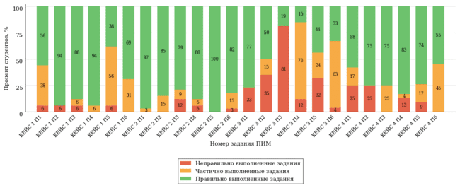

Условное обозначение:
КЕЙС 1 П1 – Кейс 1 Подзадача 1

Кейс 1. Нормотворческая деятельность
НП Юриспруденция

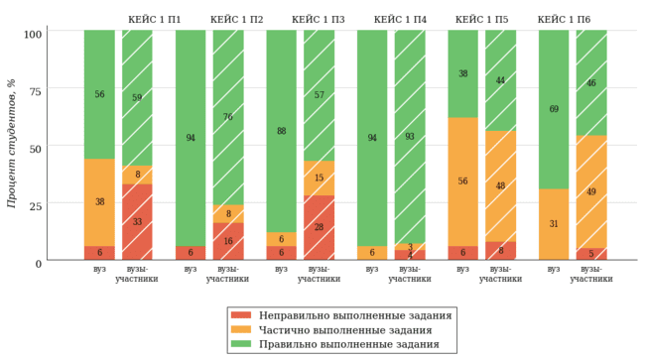
Условное обозначение:
КЕЙС 1 П1 – Кейс 1 Подзадача 1

Вид профессиональной деятельности | Профессиональные компетенции  в соответствии с видом профессиональной деятельности
Нормотворческая деятельность | Способностью участвовать в разработке нормативных правовых актов в соответствии с профилем своей профессиональной деятельности (ПK-1).

Кейс 2. Правоприменительная деятельность
НП Юриспруденция

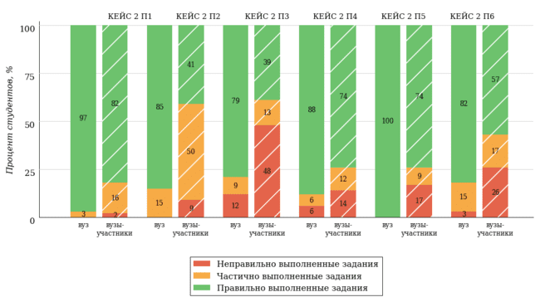
Условное обозначение:
КЕЙС 1 П1 – Кейс 1 Подзадача 1

Вид профессиональной деятельности | Профессиональные компетенции  в соответствии с видом профессиональной деятельности
Правоприменительная деятельность | Способностью осуществлять профессиональную деятельность на основе развитого правосознания, правового мышления и правовой культуры (ПK-2). Способностью обеспечивать соблюдение законодательства российской федерации субъектами права (ПК-3). Способностью принимать решения и совершать юридические действия в точном соответствии с законодательством российской федерации (ПK-4). Способностью применять нормативные правовые акты, реализовывать нормы материального и процессуального права в профессиональной деятельности (ПK-5). Способностью юридически правильно квалифицировать факты и обстоятельства (ПК-6). Владением навыками подготовки юридических документов (ПК-7).

Кейс 3. Правоохранительная деятельность
НП Юриспруденция

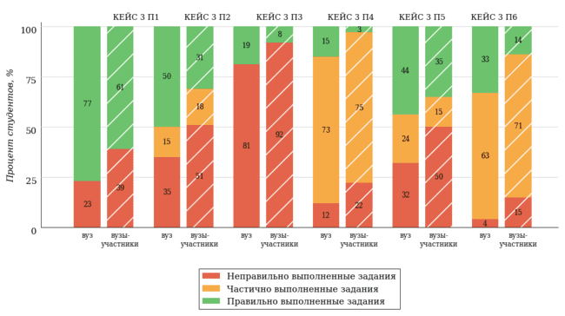
Условное обозначение:
КЕЙС 1 П1 – Кейс 1 Подзадача 1

Вид профессиональной деятельности | Профессиональные компетенции  в соответствии с видом профессиональной деятельности
Правоохранительная деятельность | Готовностью к выполнению должностных обязанностей по обеспечению законности и правопорядка, безопасности личности, общества, государства (ПK-8). Способностью уважать честь и достоинство личности, соблюдать и защищать права и свободы человека и гражданина (ПK-9). Способностью выявлять, пресекать, раскрывать и расследовать преступления и иные правонарушения (ПК-10). Способностью осуществлять предупреждение правонарушений, выявлять и устранять причины и условия, способствующие их совершению (ПK-11). Способностью выявлять, давать оценку коррупционному поведению и содействовать его пресечению (ПК-12). Способностью правильно и полно отражать результаты профессиональной деятельности в юридической и иной документации (ПК-13).

Кейс 4. Экспертно-консультационная деятельность
НП Юриспруденция

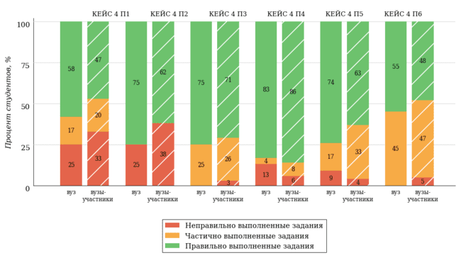
Условное обозначение:
КЕЙС 1 П1 – Кейс 1 Подзадача 1

Вид профессиональной деятельности | Профессиональные компетенции  в соответствии с видом профессиональной деятельности
Экспертно-консультационная деятельность | Готовностью принимать участие в проведении юридической экспертизы проектов нормативных правовых актов, в том числе в целях выявления в них положений, способствующих созданию условий для проявления коррупции (ПК-14). Способностью толковать нормативные правовые акты (ПК-15). Способностью давать квалифицированные юридические заключения и консультации в конкретных видах юридической деятельности (ПК-16).

Анализ уровня сформированности профессиональных компетенций выпускников

Продемонстрированные студентами результаты ФИЭБ позволяют сформулировать предположение об уровне сформированности профессиональных компетенций выпускников (таблица 3.12).

Таблица 3.12 – Уровень сформированности профессиональных компетенций студентов (выпускников) вуза и вузов-участников
(НП Юриспруденция)
Вид  профессиональной  деятельности | Совокупность профессиональных компетенций  в соответствии  с видом профессиональной деятельности | Процент студентов на уровне  сформированности профессиональных компетенций, % |  |  |  |  |  | Процент студентов  на уровне не ниже базового, %
 |  | высоком |  | базовом |  | низком
 |  | вуз | вузы-участники | вуз | вузы-участники | вуз | вузы-участники | вуз | вузы-участники
Нормотворческая деятельность | ПK-1 | 87,5 | 66,4 | 12,5 | 19,3 | 0,0 | 14,3 | 100,0 | 85,7
Правоприменительная деятельность | ПK-2 – ПK-7 | 93,9 | 62,0 | 6,1 | 18,0 | 0,0 | 20,0 | 100,0 | 80,0
Правоохранительная деятельность | ПK-8 – ПK-13 | 19,2 | 7,9 | 57,7 | 25,7 | 23,1 | 66,4 | 76,9 | 33,6
Экспертно-консультационная деятельность | ПК-14 – ПК-16 | 83,3 | 76,5 | 4,2 | 9,9 | 12,5 | 13,6 | 87,5 | 86,4

ПРИМЕЧАНИЕ:
Студент (выпускник) демонстрирует высокий уровень сформированности профессиональных компетенций по виду профессиональной деятельности, если процент набранных баллов за выполнение соответствующего кейс-задания составляет не менее 70% от максимального балла за данный кейс.
Студент демонстрирует базовый уровень сформированности профессиональных компетенций по виду профессиональной деятельности, если процент набранных баллов за выполнение соответствующего кейс-задания составляет не менее 50% баллов и меньше 70% от максимального балла за данный кейс.
Студент демонстрирует низкий уровень сформированности профессиональных компетенций по виду профессиональной деятельности, если процент набранных баллов за выполнение соответствующего кейс-задания составляет меньше 50% от максимального балла за данный кейс.

Результаты тестирования студентов обработаны
в Научно-исследовательском институте
мониторинга качества образования.

По представленным аналитическим материалам
ждем Ваших предложений
по адресу:

424002, Республика Марий Эл, г. Йошкар-Ола, ул. Я. Эшпая, д. 155.

Телефоны: +7 (8362) 64-16-88; +7 (8362) 42-24-68.

E-mail: nii.mko@gmail.com.

Web-ресурс:
www.i-exam.ru.

